FICHE METHODE : UTILISER LE SITE GRATICULE
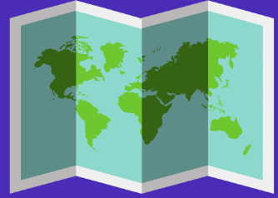

Lien du site : Graticule (sciencespo.fr)
Le site va vous permettre de créer vous-mêmes votre fond de carte.
A vous de choisir l’échelle de votre fonds de carte et les informations basiques que vous voulez faire à apparaitre. Tous ces choix sont fonction du sujet qui est le vôtre.
Pour certains sujets, faire apparaitre les frontières actuelles des pays n’a aucune pertinence
Vous êtes libres de vos choix mais fates preuve de logique et de pertinence
Comment sélectionner son fonds de carte ?
- Cliquez sur l’onglet « Créer votre fonds de carte »
- Un planisphère apparait sur votre écran
- Pour sélectionner, l’espace choisi pour votre fonds de carte, il vous suffit d’utiliser votre souris :
  - Clic gauche appuyé pour faire glisser votre carte
  - Roulette centrale de la souris pour zoomer et dézoomer
Attention, pour que votre fonds de carte soit ensuite exploitable, ne changez pas la taille de l’encadré (les pointillés rouges)
- Une fois que vous avez sélectionné l’espace souhaité, cliquez sur l’onglet personnalisé
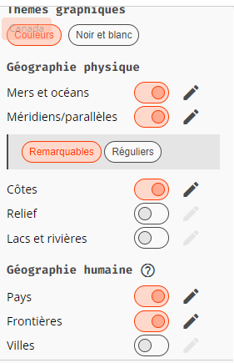
Sur la gauche de votre écran, apparait un bandeau avec un certain nombre d’informations
Activez ou non les différentes informations pour les faire apparaitre sur votre carte
Les changements se font automatiquement ce qui vous permet de visualiser l’évolution de votre fonds de carte

Une fois que vous êtes sûr de vos choix et que votre fonds de carte vous satisfaits, il vous suffit de cliquer sur télécharger (en format PNG)

